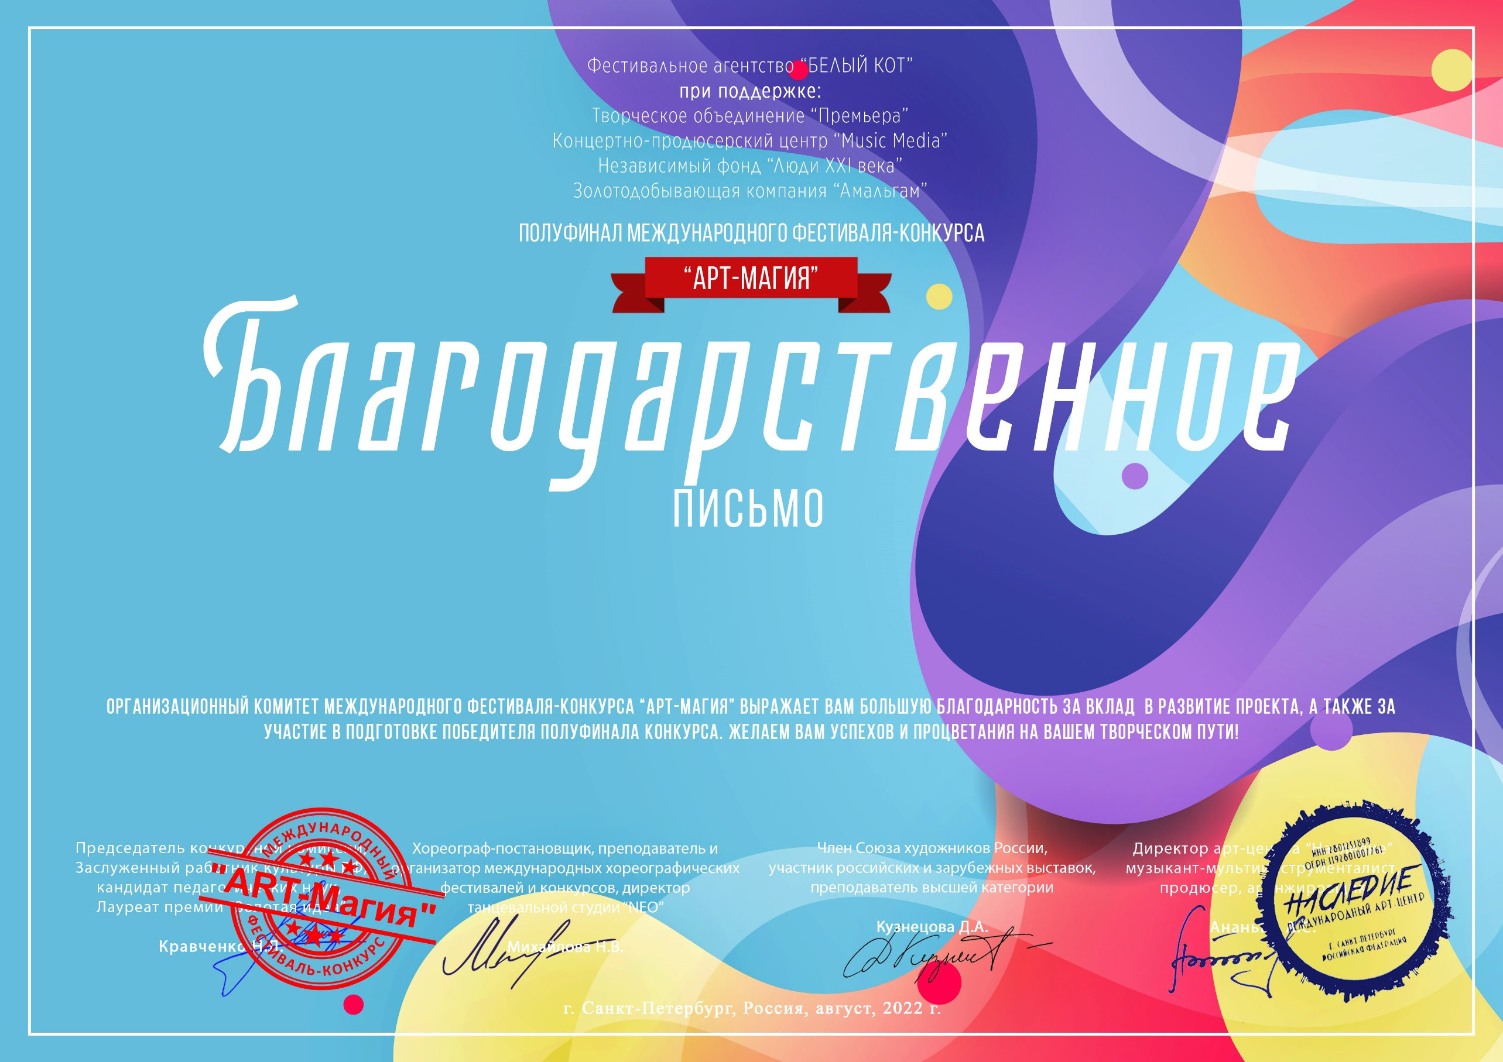
Серия АМ № 20184

Шайхутдинова Гульнара Рафаэльевна
(Муниципальное бюджетное учреждение дополнительного образова-ния «Детская музыкальная школа №1 им.П.И.Чайковского» г.Казани Республика Татарстан. г.Казань)

